บันทึกข้อความ
ส่วนราชการ สำนักงานสาธารณสุขอำเภอเทพสถิต อำเภอเทพสถิต จังหวัดชัยภูมิ โทร. 044-857101
ที่ ชย 1318.1 / พิเศษ วันที่ 1 เดือน เมษายน พ.ศ. 2568
เรื่อง แจ้งแนวทางการปฏิบัติฯ ตามประกาศกระทรวงสาธารณสุขว่าด้วยเกณฑ์จริยธรรมการจัดซื้อจัดหาและการส่งเสริมการขายยาและเวชภัณฑ์ที่มิใช่ยาของกระทรวงสาธารณสุข พ.ศ. 256๖
เรียน สาธารณสุขอำเภอเทพสถิต
ตามที่ สํานักงานคณะกรรมการป้องกันและปราบปรามการทุจริตแห่งชาติ(ป.ป.ช.) ได้มีการประเมินคุณธรรม และความโปร่งใสในการดําเนินงานของหน่วยงานภาครัฐ (Integrity and Transparency Assessment : ITA) ประจําปีงบประมาณ พ.ศ. 2568 ในหัวข้อ MOIT 14 หน่วยงานมีแนวทางการปฏิบัติฯตามประกาศกระทรวงสาธารณสุขว่าด้วยเกณฑ์จริยธรรมการจัดซื้อจัดหาและการส่งเสริมการขายยาและเวชภัณฑ์ ที่มิใช่ยาของกระทรวงสาธารณสุข พ.ศ. 256๖ นั้น
ในการนี้สํานักงานสาธารณสุขอําเภอเทพสถิต จึงขอส่งคําสั่งเรื่องแนวทางการปฏิบัติฯตามประกาศกระทรวงสาธารณสุขว่าด้วยเกณฑ์จริยธรรมการจัดซื้อจัดหาและการส่งเสริมการขายยาและเวชภัณฑ์ที่มิใช่ยาของกระทรวงสาธารณสุข พ.ศ. 256๖ ดังรายละเอียดที่แนบมาพร้อมนี้
จึงเรียนมาเพื่อทราบและถือปฏิบัติ
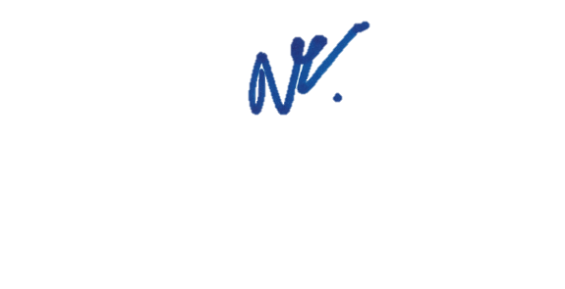
(นายสายัณห์ สุวรรณโรจน์)
สาธารณสุขอำเภอเทพสถิต

